
Manual

de

Instalação

Apresentação

Prezado usuário,

Este manual tem como objetivo mostra todos os passos necessários para a implantação do Sistema de Geração e Apoio a Correção de PESw (GERPRO).
Aqui estão presentes todas as informações referentes à instalação e configuração do banco de dados e servidor web que foram utilizados durante o seu desenvolvimento.

Caso haja dúvida em alguma função no sistema, ligar para os números citados abaixo os quais você falará diretamente como os desenvolvedores do produto.
Manfrine Santos (92) 9601-0418
Manoel Neto (92) 9214-1819
Marcelo Souza (92) 9158-4867
Rilmar Gomes (92) 8141-0509

Índice

1. Conteúdo do DVD 3
2. Instalação Mysql 4
2.1. Configurar o Servidor MySQL 6
2.2. Ferrmanetas MySQL 9
2.3. Restaurar Script do Banco de Dados 12
3. JAVA 14
3.1. Configurar Variável de ambiente 17
4. Tomcat 19
4.1. Instalar Deploy do projeto 23
5. Lista de Usuários e Senhas 27

- Conteúdo do DVD
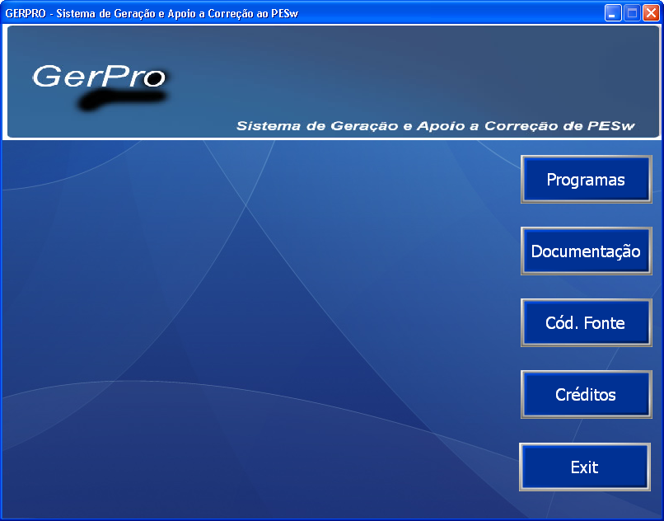

No DVD de instalação está contido todos os programas necessários para a utilização do GERPRO, em sua instituição. Está divido em três seções

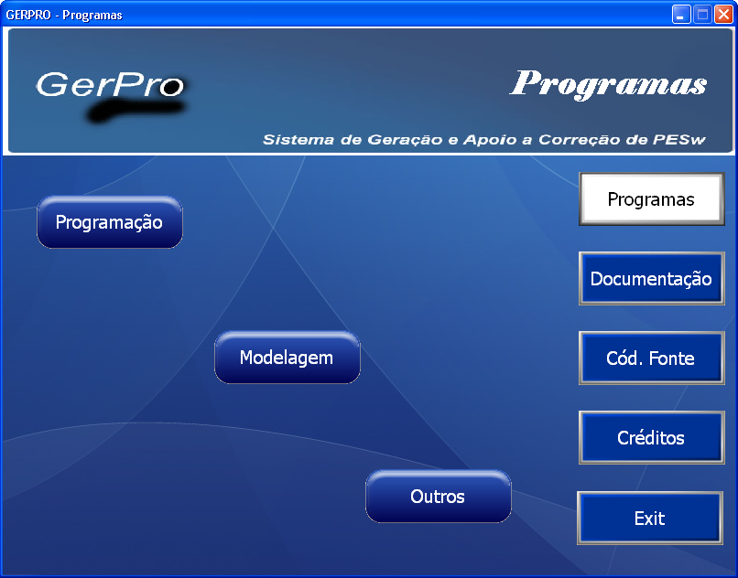

- Instalação Mysql
Bem vindo ao processo de instalação do banco de dados do GerPro. Para iniciar a instalação é necessário selecionar o comando Programas-> Modelagem -> MySQL Server;

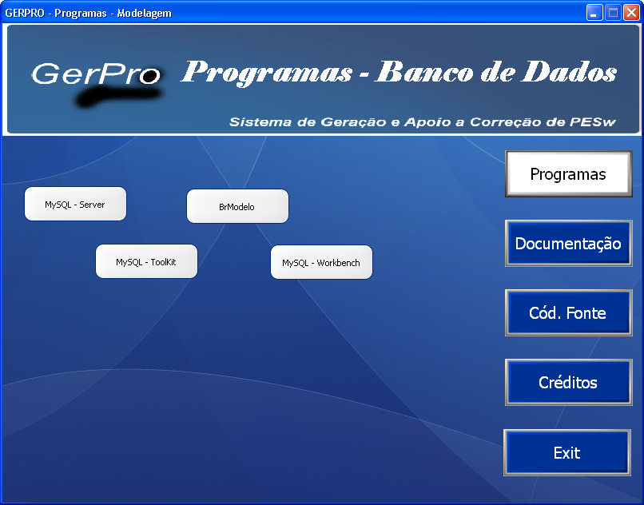

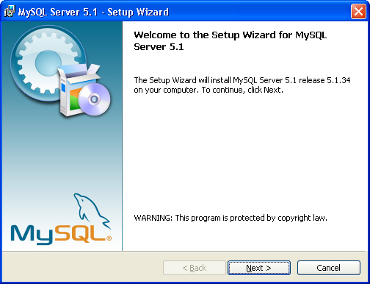

Está é a tela de instalação do MySQL Server, para continuar a instalação pressione o botão “next” nas próximas duas telas e “install”.

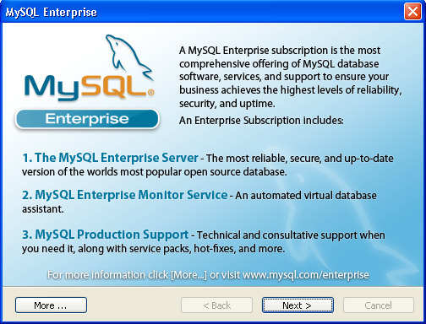

Aguarde a conclusão da Instalação, quando finalizada essa etapa da instalação serão exibidas 2 janelas como está, com anúncios de outras ferramentas para o MySQL. Clique em “Next” nas 2 janelas e você cuncluirá a instalação do MySQL;

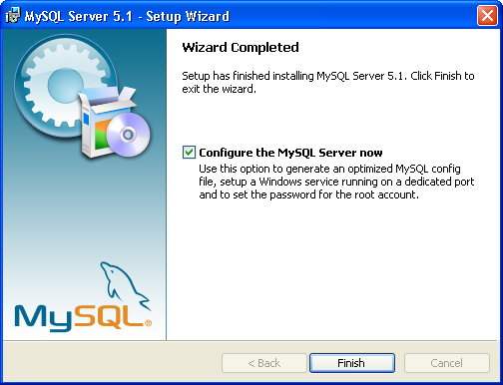

Na janela de conclusão, deixe marcada a opção “Configure the MySQL Server now” e clique em “Finish”;

  - Configurar o Servidor MySQL

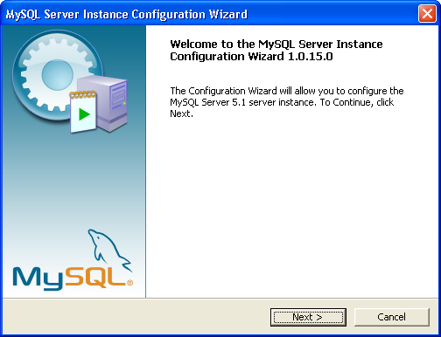

Deste ponto começa a configuração da instância do servidor pressione o botão “next”.

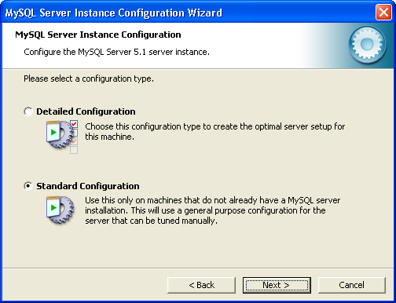

Nesta tela você seleciona a primeira opção “Standard Configuration” e “next”.

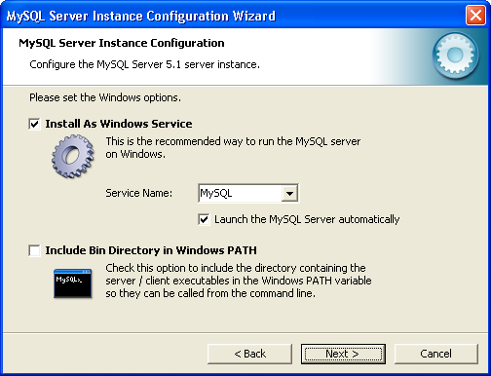

Nesta tela selecione a opção “Install As Windows Service”, para adicionar o Serviço do MySQL no sistema operacional e “Next”

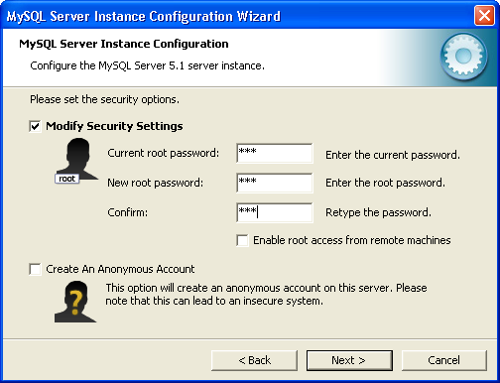

Nesta tela será definida a senha “ROOT” banco de dados, para a correta utilização do GERPRO, preecha com “123”, em seguida “Next”

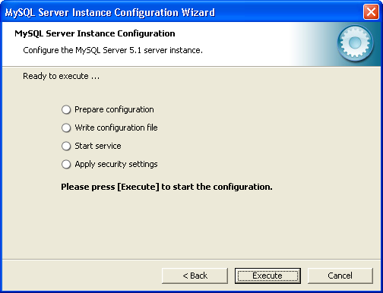

Pressione “Execute”, para o inicializar a configuração do seu MySQL Server.

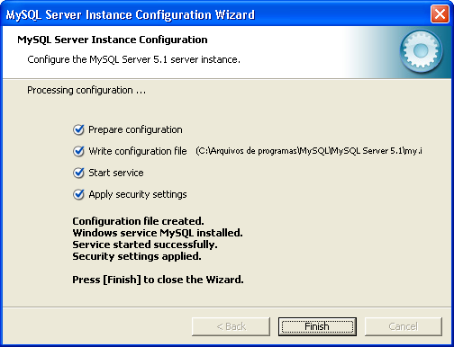

Se todos os passos foram seguidos com êxito pressione o botão “Finish”

  - Ferrmanetas MySQL

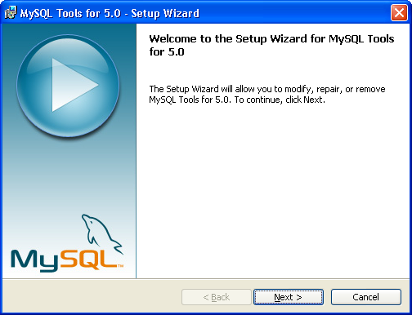

Nesta etapa instalaremos as ferramentas administrativas e de SQL para o MySQL.

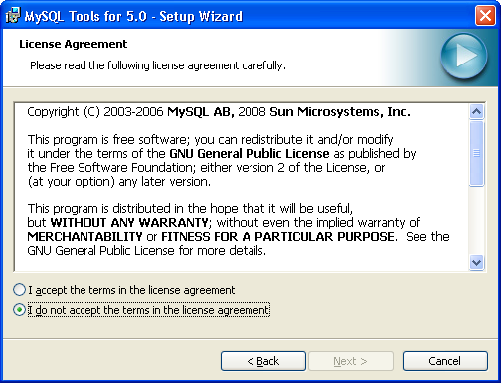

Nesta tela informa é exibida um documento constando as Regras e Termos, de utilização desta ferramenta, se você estiver de acordo selecione a opção “I do accept the terms in the license agreement” e em seguida “next”, na próxima tela será exibida a opção onde será armazenados os arquivos de instalação, pressione “next”

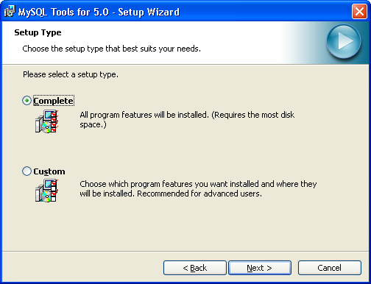

Na próxima tela selecione o tipo de “Complete”, para instalar todas as ferramentas necessárias, e “next”

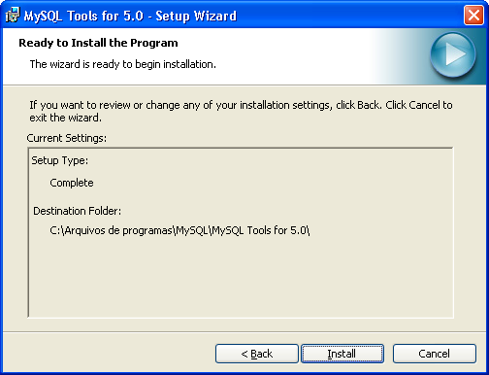

Será exibido um resumo da opções selecionadas nas telas anteriores para confirmar e continuar a instalação pressione “Install”.

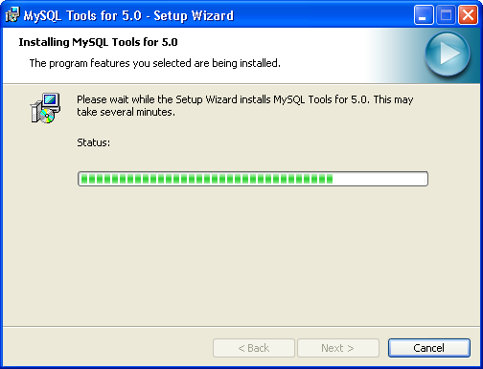

Será exibida uma tela com progresso da instalação

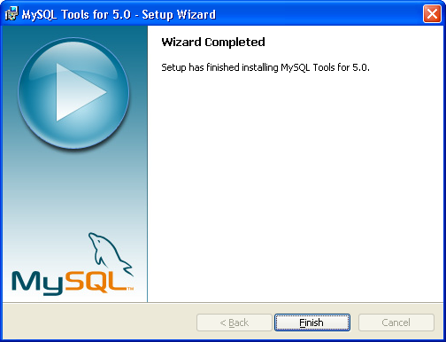

Se o processo foi finalizado com sucesso pressione “Finish”

  - Restaurar Script do Banco de Dados

Para configurar o banco de dados do GerPro vamos utilizar a ferramenta “MySQL Administrator”, onde contém todos os recursos necessários para a administração dos bancos de dados do MySQL.
Para iniciar a utilização do “MySQL Administrator”, vamos no menu INICIAR -> Todos os programas/Programas -> MySQL -> MySQL Administrator

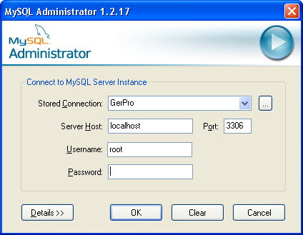

Nesta tela será preenchido os dados referente ao servidor do MySQL:
“Server Host” deve ser preenchido o endereço lógico do servidor
“Port” a default definida na instalação para o MySQL é 3306
“Username”/“Password” será informado o nome do usuário e senha que tem acesso ao banco de dados, vamos utilizar o definido durante a instalação ROOT e senha 123.

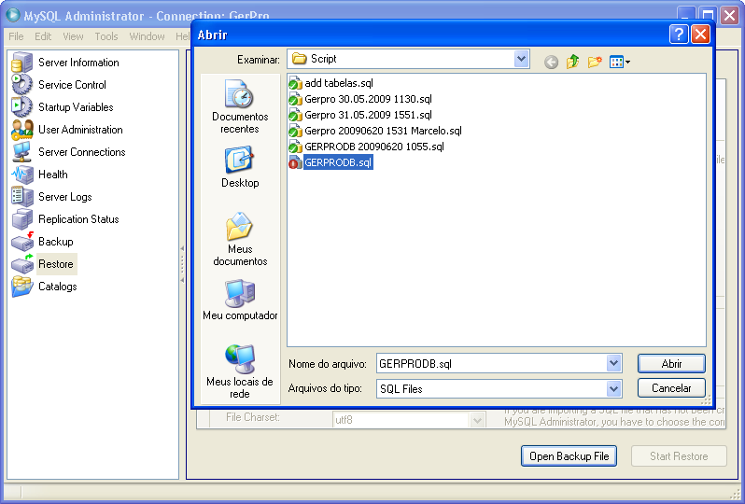

Nesta tela selecione a opção “Restore” -> “Open Backup File”, e indique o caminho onde está o script “GERPRODB.sql”

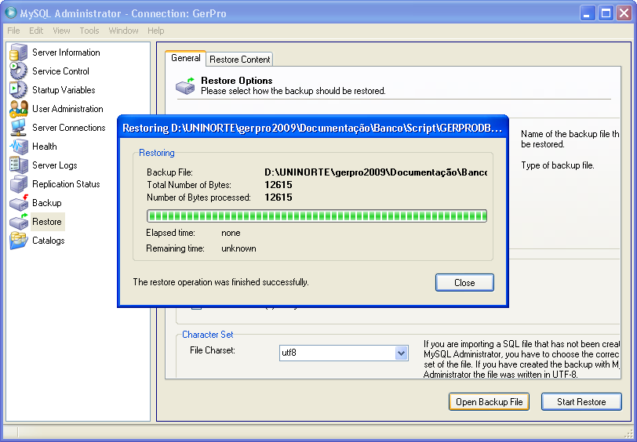

Se operação foi executada com sucesso pressione “Close”

OBS: Para executar o script do GERPRO certifique-se que não já não exista um banco criado como “gerprodb”

- JAVA
Bem vindo ao processo de instalação da máquina virtual JAVA. Para iniciar a instalação é necessário selecionar o comando Programas-> Programação -> Java;

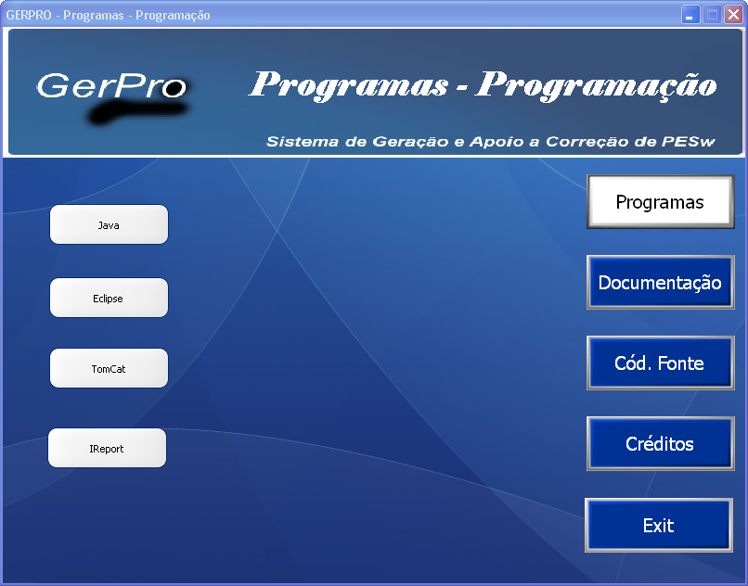

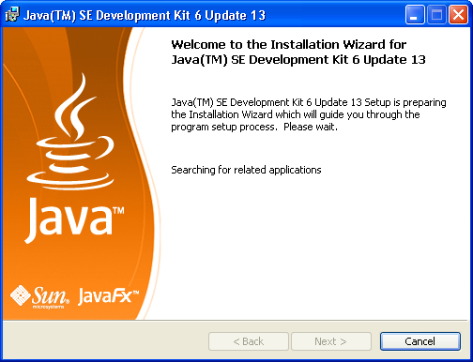

Está é a tela de instalação do Java SE Development Kit 6, para continuar a instalação pressione o botão “next”

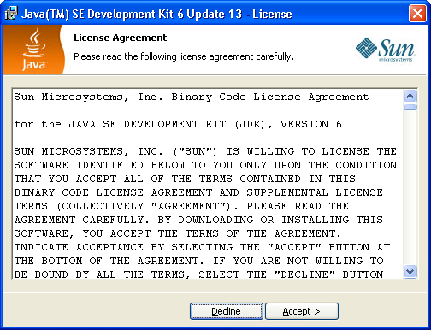

Nesta tela informa é exibida um documento constando as Regras e Termos de utilização, se você estiver de acordo pressione o botão o “Accept >”

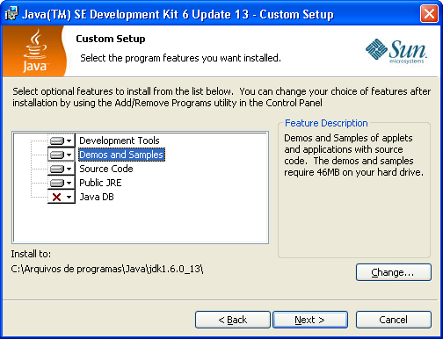

Desmarque a opção “JavaDB” e pressione “Next”

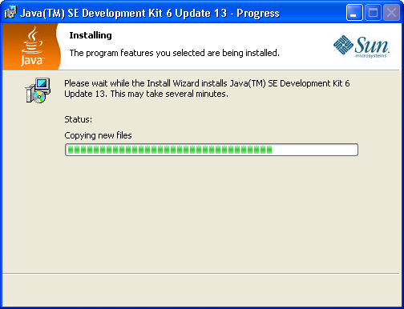

Será exibida uma tela com progresso da instalação

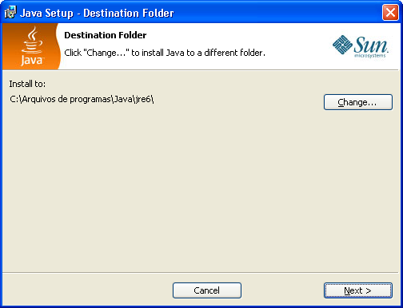

Será exibida uma tela para confirmação do local de instalação do jre6, pressione “Next”

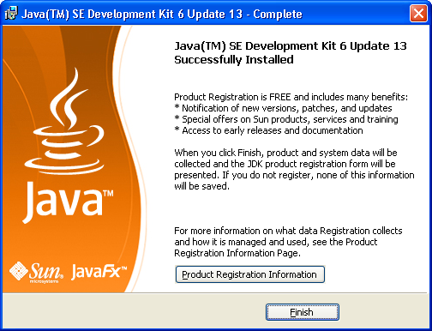

Se o processo foi finalizado com sucesso pressione “Finish”

  - Configurar Variável de ambiente

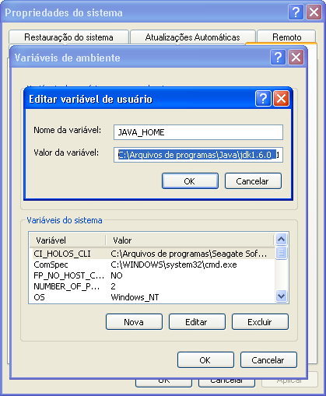

Para que os aplicativos Java executem corretamente é necessário adicionar para iniciar a configuração vamos no menu INICIAR -> Painel de Controle -> Sistema , na aba Avançado execute o botão “Variáveis do Ambiente” e “Nova” , no campo nome da variável digite JAVA_HOME e no valor da variável informe o local onde está instalado o Java.

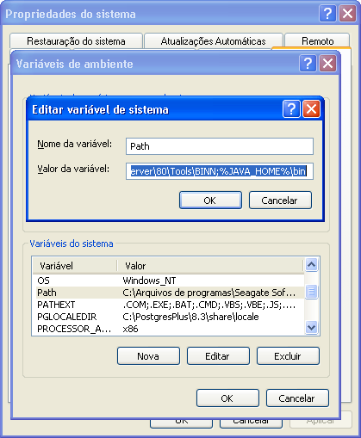

Selecione a opção “Path” e “Editar” e adicione “%JAVA_HOME%\bin” e pressione “OK”

- Tomcat
Bem vindo ao processo de instalação do Tomcat. Para iniciar a instalação é necessário selecionar o comando Programas-> Programação -> TomCat;

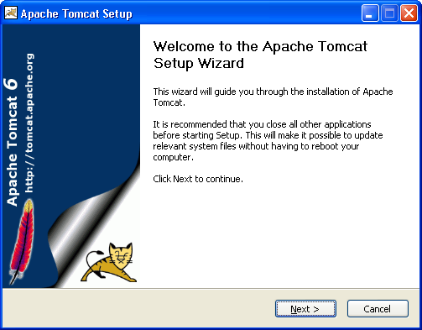

Está é a tela de instalação do Apache Tomcat, para continuar a instalação pressione o botão “next”

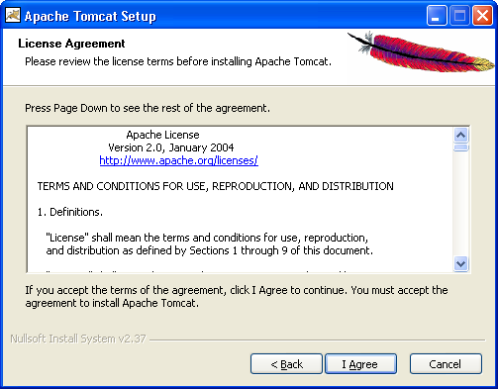

Nesta tela informa é exibida um documento constando as Regras e Termos de utilização, se você estiver de acordo pressione o botão o “I Agree”

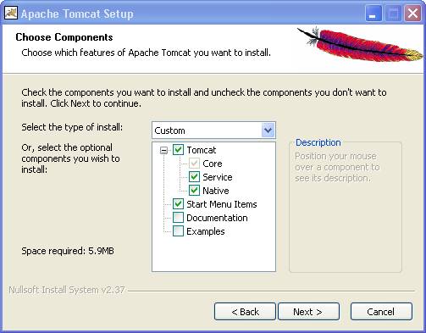

Selecione os itens “Service, Native” e pressione “Next”

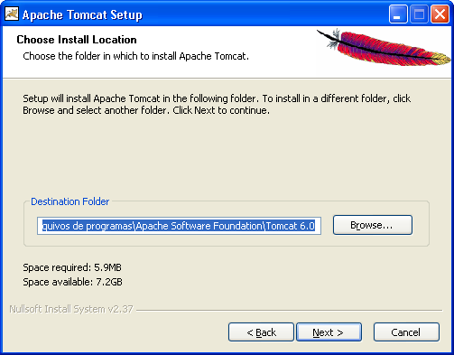

Será exibida uma tela para confirmação do local de instalação, pressione “Next”

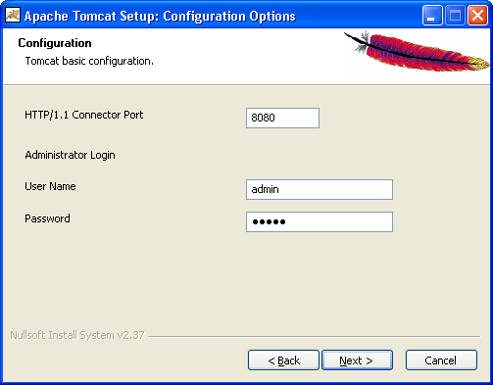

Digite em HTTP/1.1 Connector Port “8080”, em User Name “admin” Password “admin”

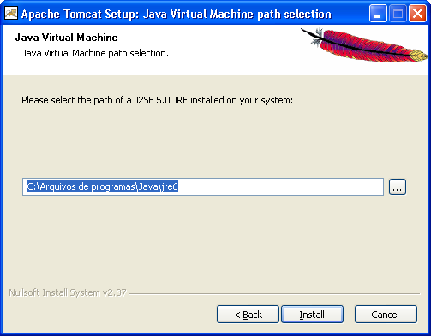

Será exibida uma tela para confirmação do local onde está instalado o java, pressione “Install”

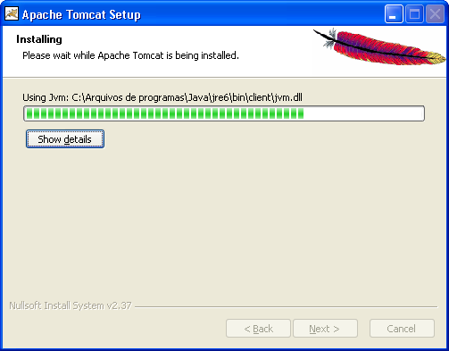

Será exibida uma tela com progresso da instalação

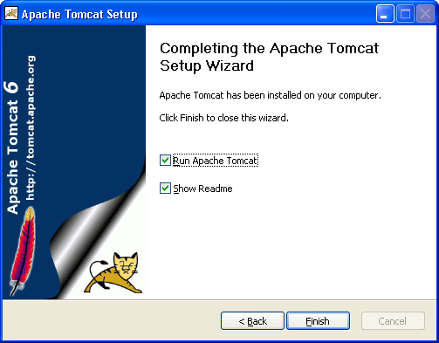

Se o processo foi finalizado com sucesso pressione “Finish”

  - Instalar Deploy do projeto
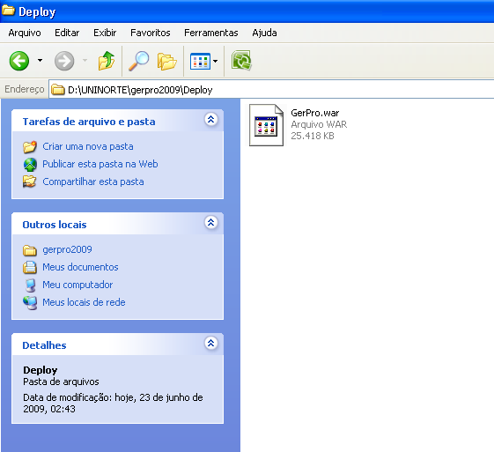

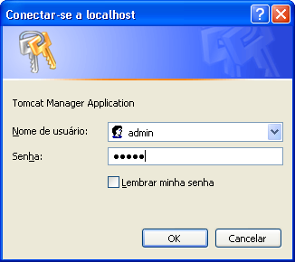
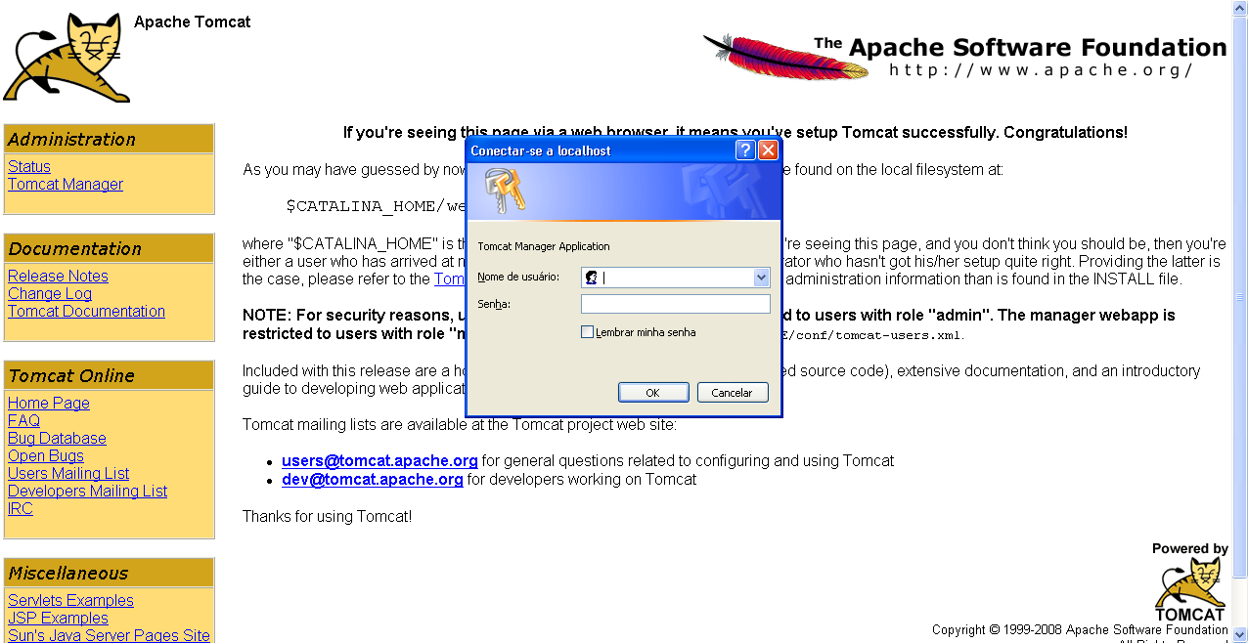

Para fazer a instalação do GerPro é necessário que inicia-se um navegador de internet. Na barra de endereço digite o HTTP://localhost:8080, selecione a opção TomCat Manager, será solicitado o usuário e senha definido durante a instalação do Tomcat, neste caso respectivamente “admin”, “admin” e pressione o botão “OK”.

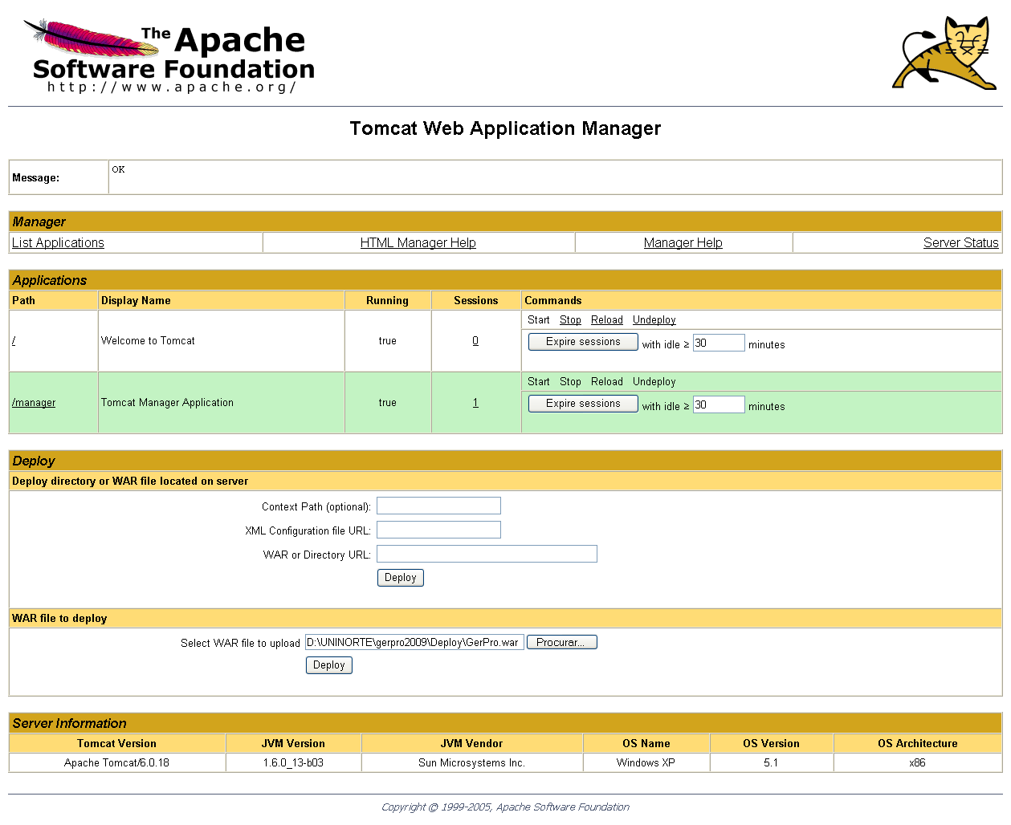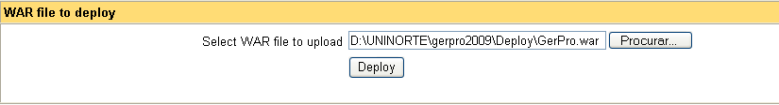
Localize o campo “Select WAR file to upload ” e informe o local onde se encontra o arquivo GerPro.war

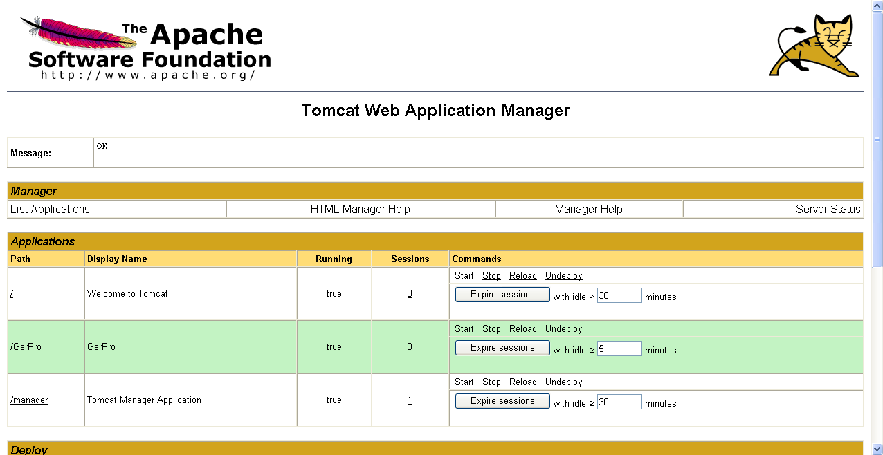

Se for adicionado com sucesso o GerPro será exibido na lista de “Applications” com o comando “Start” desabilitado.

- Lista de Usuários e Senhas

Aplicação | Usuário | Senha
MySQL | root | 123
TomCat | Admin | Admin
GerPro | 1 | Admin

